**日志2.7**

**【10%】实验test-trans以M64N64矩阵为例，编写代码优化trans.c中转置函数，采用8分块处理过程记录和记录miss结果。注意，在前一次trans.c基础上添加代码。**

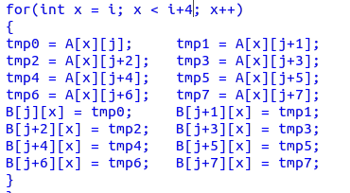

A 数组上方的一半，将其按行进行转置，但是写入数组 B 的时 候，右上角 4*4 的一块先放在 B 数组的右上角一块，这样没有写入数组 B的后四行，没有造成冲突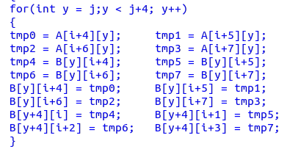

A 数组左下角的 4*4 的一块，将其按列进行转置。因为我们有 8 个临时变量，可以同时存储 A 数组将要转置的一列 4 个元素，已经 B 数组占 了位置需要转移的 4 个元素。由此减小冲突

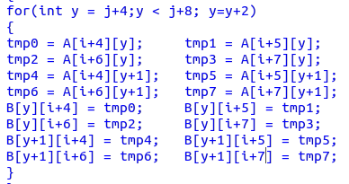

A 数组右下角的 4*4 的一块。将其按列进行转置。这个就正常转 置即可。不会冲突。

Miss结果：

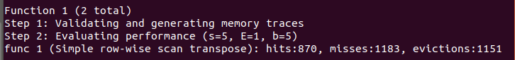

Miss数1183 达到要求。

**【20%】追踪分析M64N64的组索引，分析8分块优化处理过程。**

修改 csim 代码使得其可以输出组索引和标记位,输入指令./csim -v -s 5 -E 1 b 5 -t trace.f0 > f0.txt。得到文件后进行分析：

1. 第一部分转置时，A 的每一行读取第一个会冷不命中，其他的都命中，B 写入 时，只有第一次冷不命中，其余都命中

2. 第二部分转置时，A 的列读第一次冷不命中，其他都命中，B 写入时，由于先

写入的地址还在块中，因此命中，开新地址时，第一次冷不命中，其余命中

3. 第三部分转置时，全部命中。

**【20%】编写代码优化M61N67的trans.c，尝试更多的分块并记录miss数目减少结果，选取其中较好的方案。注意：在前一次trans.c基础上添加代码。**

17分块的代码如下：

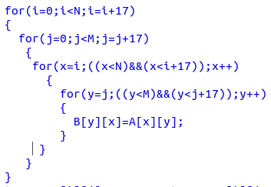

17分块的结果如下：

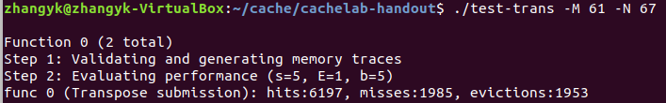

**实验报告2.2**

**【20%】整理实验信息。回顾个人日志2.4~2.7，描述实验目标、资源、实验步骤(含关键命令行及说明)**。

实验目标：了解 cache 对 C 语言程序产生的影响。具体目标为两个模块：第一个模块是完成一个缓存模拟器，了解计算机中缓 存的是如何命中，执行如何策略进行驱逐等操作；第二个模块是编写一个矩阵转 置函数，针对 cache 性能进行优化，了解了如何编写出 cache 友好的程序。

实验资源：实验配套的实验指导书与 ppt 指引了整个实验。

模块 1 中提供了 csim-ref 示例文件，作为标准指引了缓存模拟器的制作。 同时通过了老师的课程引导完成了函数的构建。 模块 2 中提供了 test-trans 文件，评估了自己编写的程序是否正确，以及打印了miss数目。同时将 C 语言代码转换为缓存模拟器可以识别的文件，方便逐步分析

实验步骤：

1. 安装了valgrind，搭建实验环境；打开cachelab，找到可运行的文件并输入命令，尝试不同参数；利用valgrind输入，打印出最终的hit（命中）、miss（不命中）、evictions（驱逐数）。运行缓存模型-v -s 4 -E 1 -b 4：编写parta中csim文件的部分函数，使自己的模拟器可呈现部分结果，初始化及帮助信息。
2. 编写模拟器计算部分的函数，实现更新lru计数值，更新cache；指令如下：

./csim − v − s 1 − E 2 − b 4 − t traces/yi.trace

观察每一行的有效值、标记位、lru，查看更新。

编写加载数据l，存储数据s，修改数据m命令的函数，并添加函数，输出组索引和标记位，检查lru主函数代码并与参考的csim-ref的结果对比，结果相同则正确。

1. 通过csim-ref跟踪文件trace.f文件（设置M32N32）,命令行./test-trans -M 32 -N 32，生成跟踪文件trace.f1；使用csim跟踪trace.f1，命令行./csim -v -s 5 -E 1 -b 5 -t trace.f1，观察结果。分别以4*4，32*32阵为例分析参数变化原因。并对4分块，8分块的代码进行对角线优化，最终提高命中率。
2. 以64*64,61*67矩阵为例，分析结果，并找到最佳优化分块方式。

【15%】实验结果。检验(driver. py) PartA和PartB两部分参照评分标准的结果。解释实验现象截图:如何看出实验正确?

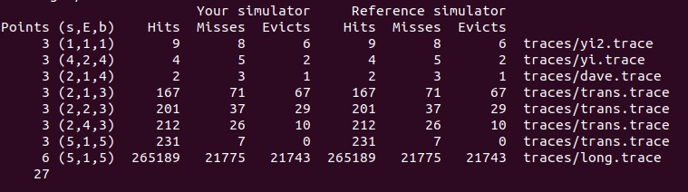

设置s，E，b为不同参数，对文件进行跟踪，对比我的模拟器数据与参考模拟器的数据，判断hits，misses，evicts结果是否正确。

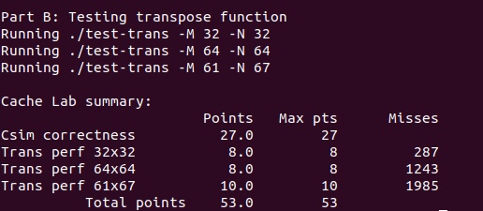

测试32*32,64*64，61*67的评分情况，均为最高分，结果显示都有优化效果。

【15%】实验总结。在实验室做实验过程中，你获取的课堂外的新知识、学习方法、技能、人文生活等方面。

1. 获取的课堂外的新知识

在这次实验中，对cache有了更加深入的了解，对于cache的存储方式有了清晰的认识，在自己编写模拟器时，对于cache的运行方式有所了解，对相关学习和接下来的实验内容有很大的帮助，测试了不同的参数后，验证实验正确就可以证明模拟器的基本功能满足实验要求。

1. 学习方法

提高了网上查阅资料的能力

1. 技能

对时间效率的提升很有帮助，之后在自己写代码的时候可以很好的避免超时痛苦

1. 人文生活

和同学们的交流更加密切，一起讨论，一起解决问题还是很快乐的，思维的碰撞更能提高学习激情。